NAVZDORY EKONOMICKÉ SITUACI POPTÁVKA PO KVALITNÍCH STAVEBNÍCH MATERIÁLECH STOUPLA
Praha 08. 11. 2022 - Aktuální situace, rostoucí inflace, předchozí pandemie a zvyšování cen energií a materiálů má vliv nejen na samotnou poptávku po stavebních službách, ale i na poptávku po kvalitnějších materiálech. Zatímco za posledních 10 let stavební společnosti vnímaly růst poptávky po stavebních materiálech, v době očekávané blížící se recese, začínají pociťovat její stagnaci. Zároveň očekávají poptávku po technických řešeních, které i navzdory vyšší ceně mohou výrazně snížit provozní náklady. Vyplývá to z Kvartální analýzy českého stavebnictví Q3/2022 zpracované analytickou společností CEEC Research s.r.o. za podpory generálního partnera společnosti Wienerberger s.r.o.
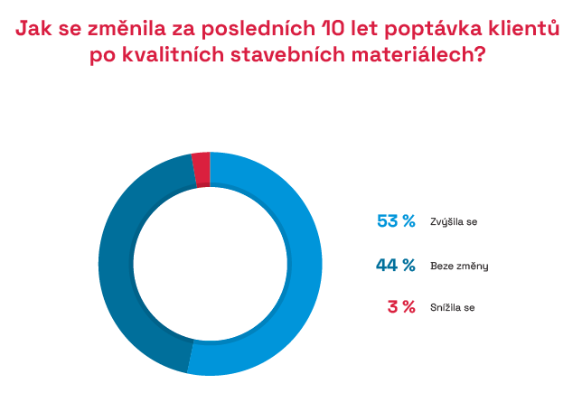
Klienti stavebních firem kladou stále vyšší nároky na kvalitu stavebních materiálů i prací. Nadpoloviční většina stavebních firem pocítila za posledních 10 let růst poptávky po kvalitních materiálech – a to v průměru až o 34 %. Ve srovnání s dobou před pandemií se poptávka po kvalitnějších materiálech příliš nezměnila – pouze 20 % stavebních firem se setkalo s jejím růstem. „Od roku 2017 je jasným trendem zvýšená poptávka po materiálech s vyšší přidanou hodnotou. U střešní krytiny Tondach dominují povrchové úpravy glazura a ušlechtilá engoba. U cihelných bloků je zvýšený zájem o cihly plněné minerální vatou bez nutnosti dalšího zateplení. Rostoucí poptávka pro vyšších řadách produktů je tažena zejména zvýšenými požadavky na energetickou nezávislost budov a posilujícím se ekologickým smýšlením investorů. Poptávka po stavebních materiálech výrazně akcelerovala svůj růst v posledních 12 měsících, za které se zvýšila násobně, a je stále nad kapacitami většiny výrobců. Očekáváme, že v druhé polovině roku dojde ke korekci cenové při stálé poptávce po kvalitních stavebních materiálech.“ popisuje oblíbenost kvalitnějších materiálů Robert Krestýn, CMO & Business development společnosti Wienerberger s.r.o.
Kvalita použitých materiálů nepochybně zvyšuje životnost realizovaných staveb, proto jejich využití upřednostňuje i většina dotazovaných ředitelů. Z výsledků Kvartální analýzy vyplývá, že víc než polovina stavebních společností vidí v použití kvalitního materiálu prodloužení životnosti stavby o 5 -15 let. Rostoucí poptávka po kvalitních materiálech nicméně tlačí jejich cenu nahoru, což zvyšuje celkovou finanční nákladovost staveb. Stavební společnosti proto uvádějí, že se výrazně zvyšuje požadavek na kompromis mezi kvalitou a cenou. „Je znatelná zvyšující se poptávka po ekologické ohleduplnosti nabízených stavebních materiálů. Daleko více než dříve se řeší udržitelnost staveb, a to jak v požadavcích veřejných zakázek, či v rámci velkých developerských projektů, tak ve velké míře to jsou už i koncoví spotřebitelé, kteří zároveň vyžadují vysokou kvalitu stavebního materiálu spolu s trvalou udržitelností. V současné době, a předpokládáme, že tomu tak bude ve větší míře i nadále, je kladen důraz na volbu takového produktu, který je možné jednoduše recyklovat a zároveň se už během výroby tohoto stavebního materiálu využilo recyklované suroviny. Neméně důležitá a v současné době hodně sledovaná je rovněž uhlíková stopa používaných materiálů. Neexistuje stavební materiál s nižší uhlíkovou stopou, než je dřevo, a to v jakékoliv podobě. To vše jsme schopni zákazníkovi nabídnout. Jsme ochotní vkládat vysoké počáteční investice, které jsou pro nastartování takové výroby nutné, protože kromě finanční návratnosti projektu zde hraje daleko větší roli i dlouhodobé fungování celého trvale udržitelného systému.“ vysvětluje ekologickou stránku stavebních materiálů Sylva Krechlerová, jednatelka společnosti Kronospan CR, spol. s r.o.

Z odpovědí zástupců stavebních společností je zřejmé, že kvalita materiálů jde většinou ruku v ruce s jejich cenou. Tuto skutečnost uvedlo 95 % společností pozemního a 86 % společností inženýrského stavitelství. Za kvalitnější materiál investoři dle 66 % odpovědí stavebních společností zaplatí víc o 10–19 % ceny méně kvalitního materiálu.

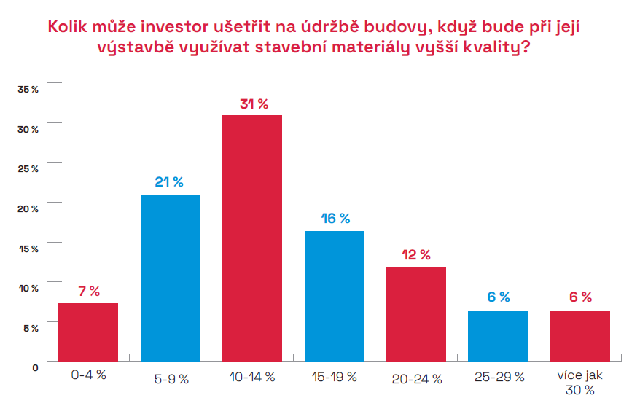
Výstavba s kvalitnějšími materiály se může investorům vyplatit. Plných 68 % stavebních společností se shoduje, že investor díky použití kvalitního materiálu při výstavbě může ušetřit na následné údržbě budovy 5 % až 19 % nákladů na údržbu.
KVARTÁLNÍ ANALÝZA ČESKÉHO STAVEBNICTVÍ Q3/2022 JE ZVEŘEJNĚNA NA:
www.ceec.eu
Kontakt pro média:
Ing. Michal Vacek,
výkonný ředitel společnosti
CEEC Research
+420 776 023 170
michal.vacek@ceec.eu
Společnost CEEC Research je přední analytickou a výzkumnou společností zaměřující se na vývoj vybraných sektorů ekonomiky v zemích střední a východní Evropy. Její studie jsou využívány v současné době více než 17 000 společnostmi. Společnost CEEC Research vznikla v roce 2005 jako analytická organizace specializující se na zpracování výzkumů a analýz stavebního sektoru, následně se analytické zaměření rozšířilo i na další vybrané sektory ekonomiky, včetně stavebnictví.

CEEC Research navíc k pravidelným a bezplatným analýzám také organizuje vysoce specializované odborné konference, kterých se účastní generální ředitelé nejvýznamnějších společností, prezidenti klíčových svazů, cechů a komor a rovněž ministři a nejvyšší představitelé státu z vybraných zemí.

